中興國中【地理科】
9年級第1學期補行評量學習單 ___年___班___號 姓名：_______

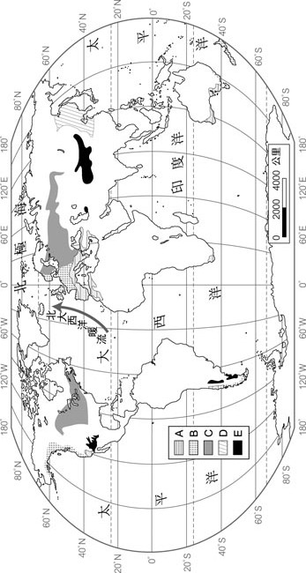
Ａ：溫帶 氣候，分布於緯度 大陸西岸
Ｂ：溫帶 氣候，分布於緯度 大陸西岸
Ｃ：溫帶 氣候，分布於中緯度大陸 ～ 岸
Ｄ：溫帶 氣候，分布於 亞、 亞
Ｅ：溫帶 氣候

